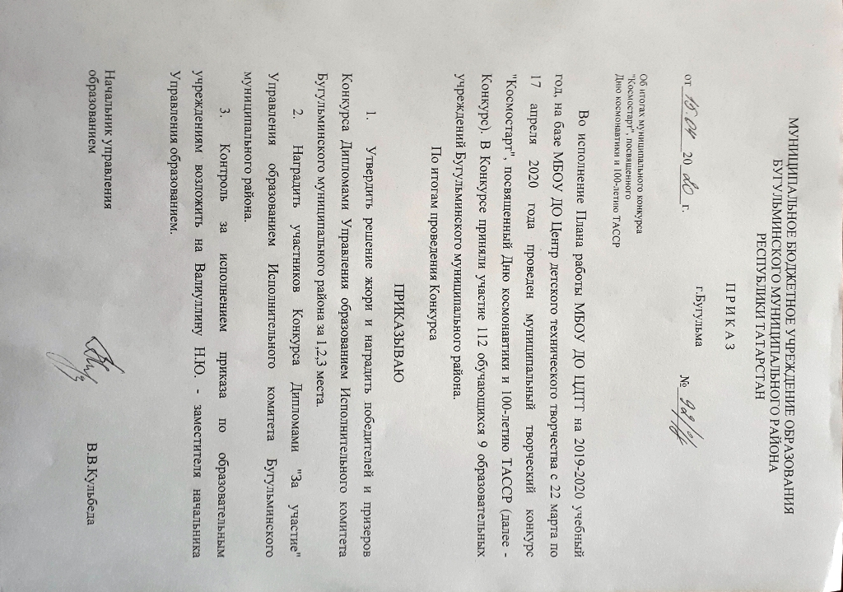

Приложение №1
к приказу № ____ от ________2019г.

Список победителей и призеров
муниципального творческого конкурса "Космостарт", посвященного
Дню космонавтики и 100-летию ТАССР

1. Номинация "Человек. Вселенная. Космос" (книжки-раскладушки):
Диплом за I место
Евтиков Радиф, МБОУ ООШ №12, рук. Лысова М.Е., "Космос - это Вселенная".
Диплом за II место
Токмачев Роман, МБОУ СОШ №3, рук. Петрова Е.И., "Космос";
Пшеничняк Виктория, МБОУ ДО ЦДТТ, рук. Максимова Е.А., "Загадочный мир".
Диплом за III место
Попова Диана, ДО ЦДТТ, рук. Рябых Л.В., "Поход на Марс";
Антонов Антон, ДО ЦДТТ, рук. Аношина О.В., "Наш Гагарин".

2. Номинация "Космонавты: вчера, сегодня, завтра" (декоративно-прикладное творчество):
Диплом за I место
Филиппова Софья, студия "ИЗОбраз", МБОУ ДО ДПЦ №4 "Веселый рейс", рук. Тиглева Л.А., "Покорители космоса".
Диплом за II место
Саитова Назиля, МБОУ татарской гимназии №14 имени Хади Атласи, рук. Нигматуллина Г.Р., "В открытом космосе";
Рябых Владимир, МБОУ ДО ЦДТТ, рук. Рябых Л.В., "Встреча с марсианином";
Диплом за III место
Файзуллина Анастасия, студия "ИЗОбраз", МБОУ ДО ДПЦ №4 "Веселый рейс", рук. Тиглева Л.А., "Вырасту, стану космонавтом";
Лысов Валерий, МБОУ СОШ №3, рук. Чернуха О.М., "Полет на Луну";
Батырова Дарья, МБОУ ДО ЦДТТ, рук. Рябых Л.В., "Спасение Бубика".

3.Номинация "Аппликация":
Диплом за I место
Закирова Илина, МБОУ ООШ №12, рук. Дагаева А.В., "Космос-это мы".
Диплом за II место
Попова Арина, МБОУ ООШ №18, рук. Чурикова Т.И., "Планета чудес".
Диплом за III место
Полякова Снежана, МБОУ ООШ №12, рук. Дагаева А.В., "Поехали….".
Валеева Ясмина, МБОУ ДО ЦДТТ, рук. Рябых Л.В., "В открытом космосе".

4. Номинация "Пластилинография":
Диплом за I место
Сураев Кирилл, МБОУ ДО ЦДТТ, рук. Рябых Л.В., "Космическое путешествие".
Диплом за II место
Пермяков Даниил, МБОУ СОШ №3, рук. Зиннатова Г.Ш., "Космос-загадка";
Галяутдинова Сафина, рук. Рябых Л.В., "Ракета";
Кривоплясова София, МБОУ Татарская гимназия №14 имени Хади Атласи, рук. Заляева Р.Н., "Марсианин".
Золотухина Валерия, МБОУ ООШ №18, рук. Чурикова Т.И., "Покорение космоса".
Диплом за III место
Иглинов Дмитрий, студия "ИЗОбраз", МБОУ ДО ДПЦ №4 "Веселый рейс", рук. Тиглева Л.А., "Полет в космос";
Величко Даниил, МБОУ ООШ №18, рук. Чурикова Т.И., "Мы разные, но дом наш - космос";
Шанцев Савелий, МБОУ Сокольская основная общеобразовательная школа, рук. Останкова Е.В., "К звездам".

5. Номинация "Космический транспорт" (на конкурс поделки на тему космического транспорта):
Диплом за I место
Бузов Илья, МБОУ ДО ЦДТТ, рук. Веряскина И.Ю., модель "Луноход".
Диплом за II место
Хузина Ралина, МБОУ татарской гимназии №14 имени Хади Атласи, рук. Нигматуллина Г.Р., "Мой космический корабль".
Диплом за III место
Новицкий Егор, МБОУ СОШ №3, рук. Зиннатова Г. Ш., "Летим к звездам".

6. Номинация "Космический макет" (на конкурс принимаются макеты планет, солнечной системы, вселенной и др.):
Диплом за I место
Гилязова Самира, МБОУ татарской гимназии №14 имени Хади Атласи, рук. Нигматуллина Г.Р., макет "Планеты глазами ребёнка".
Диплом за II место
Хакимов Самат, МБОУ Татарская гимназия №14 имени Хади Атласи, рук. Гафиатуллина Р.А., макет "Солнечная система".
Диплом за III место
Штаев Дмитрий, МБОУ ДО Дворец школьников, рук. Пупурова А.С., "Полет на Луну и к звездам";
Надыршин Родион, МБОУ ДО ЦДТТ, рук. Осипов А.А., "Модель солнечной системы".

7. Номинация "Рисунок в нетрадиционной технике" (на конкурс рисунков космос принимаются фото рисунков в различных техниках исполнения: ладошками, пальчиками, нитками, трафаретами и др.):
Диплом за I место
Лукерина Аурика, МБОУ ООШ №18, рук. Чурикова Т.И., "Мечты о космосе".
Диплом за II место
Гусак Каролина, МБОУ ДО ДПЦ №6 "Зарница", рук. Воробьева А.Ш., "Завораживающий космос";
Хабибуллина Карина, студия "ИЗОбраз", МБОУ ДО ДПЦ №4 "Веселый рейс", рук. Тиглева Л.А., "Моя вселенная".
Шаевич Радомира, МБОУ ДО ЦДТТ, рук. Веряскина И.Ю., "Млечный путь".
Диплом за III место
Новицкий Егор, МБОУ СОШ №3, рук. Зиннатова Г. Ш., "Радужная галактика"(граттаж);
Чуйкова Ксения, МБОУ ДО ЦДТТ рук. Чуйкова С.М. рисунок "Love in Space".
Захаров Артем, МБОУ ДО ЦДТТ, рук. Захаров О.Г., "Земля без космического мусора".

8. Номинация "Компьютерная графика" (компьютерные рисунки, а также обработанные в графических редакторах изображения, анимации и т.д.):
Диплом за I место
Валиев Азамат, Веряскина И.Ю. "Космос нас ждет!"
Диплом за II место
Новожилов Игорь, Веряскина И.Ю., (рисунок в CorelDraw), "Выход в открытый космос".
Диплом за III место
Фомина Александра, МБОУ СОШ №16, рук. Поровицына Е.С. "Человек и космос".
9. "Плакат" (на конкурс плакатов о космосе принимаются фото коллективного или индивидуального плаката).
Диплом за I место
Сафин Динислам, МБОУ татарской гимназии №14 имени Хади Атласи, рук. Нигматуллина Г.Р., плакат "12 апреля – день Космонавтики".
Диплом за II место
Муратова Милана, МБОУ татарской гимназии №14 имени Хади Атласи, рук. Нигматуллина Г.Р., плакат "День космонавтики".
Диплом за III место
Муравьев Александр, МБОУ ДО ЦДТТ рук. Новичкова А.В., "Полет в космос".

10. "Мой авторский проект" (принимаются практические и теоретические работы и проекты на тематику конкурса).
Диплом за I место
Сабирова Иделия, МБОУ татарской гимназии №14 имени Хади Атласи, рук. Нигматуллина Г.Р., видео проект "Космос где-то рядом".
Диплом за II место
Минигулов Радель, МБОУ татарской гимназии №14 имени Хади Атласи, рук. Нигматуллина Г.Р., авторский творческий проект "Страна Космоландия".
Диплом за III место
Козак Сафия, МБОУ татарской гимназии №14 имени Хади Атласи, рук. Нигматуллина Г.Р., исследовательский проект "Космос".
11. "Презентация" (на конкурс презентаций о космосе принимаются выполненные вами презентации, соответствующие тематике).
Диплом за I место
Досаев Данил, МБОУ СОШ №3, рук. Петрова Е.И., видео презентация "Я рисую космос".
Диплом за II место
Билялов Артур Ленарович, МБОУ татарской гимназии №14 имени Хади Атласи, рук. Субханова Г.И., "Исследование космоса".
Диплом за III место
3 класс МБОУ ООШ №12, рук. Ишимбаева И.Ю., "День космонавтики".
12. "Авторская фотография" (принимаются интересные, необычные фотографии, соответствующие тематике).
Диплом за I место
Максимова Злата, МБОУ СОШ № 9, рук. Щепеткова Е.В., фото "Мы – часть Вселенной".
Диплом за II место
Грачев Богдан, МБОУ СОШ № 9, рук. Билалова Г.М., фото "Небо зовет".
Диплом за III место
Филиппов Вадим, МБОУ ДО ЦДТТ, рук. Осипов А.А., "Небо;
Захарова Мария, МБОУ ДО ЦДТТ, рук. Вдовина М.В., "Звездочки".
13. Номинация для учителей и педагогов "Творчество без границ" (лэпбуки, мастер-классы, занятия, классные часы, викторины, сценарии праздничных мероприятий и т.п.).
Диплом за I место
Лэпбук "Познаем, играя", МБОУ ДО ЦДТТ, педагог ДО Новичкова А.В.
Диплом за II место
"Космический дайвинг" (интеллектуальная игра для старшеклассников), педагог Чернова Н.П.
Диплом за III место
Викторина "Космическая одиссея", МБОУ ДО ЦДТТ, педагог ДО Леонова Е.В.

За участие:
Леманова Арина, МБОУ ДО ЦДТТ, рук. Рябых Л.В., "Космонавт и космический зонд";
Ярмиев Равиль, МБОУ татарской гимназии №14 имени Хади Атласи, рук. Нигматуллина Г.Р., "Галактика", "Взгляд на Солнечную систему";
Мустафаева Шахана, МБОУ Сокольская основная общеобразовательная школа, рук. Останкова Е.В., "В космосе";
Студия "ИЗОбраз", МБОУ ДО ДПЦ №4 "Веселый рейс", рук. Тиглева Л.А., "Мирный космос";
Жилина Ульяна, МБОУ ООШ №18, рук. Чурикова Т.И., "Дорогами космоса";
Евстафьева Виктория, рук. Рябых Л.В., "Высадка на Луну";
Минуллина Диана, рук. Рябых Л.В., "Галактика";
Арчибасова Екатерина, рук. Рябых Л.В., "Астероид летит прямо на Луну";
Бадрутдинова Нурия, рук. Рябых Л.В., "Астероид летит на Землю";
Наботова Оиша, рук. Рябых Л.В., "Космическая пыль";
Валлиев Эмиль, рук. Рябых Л.В., " Загадки космоса";
Садриев Рауф, рук. Рябых Л.В., "Черная бездна";
Саитова Малика, рук. Рябых Л.В., "Галактическая черная дыра";
Давлетгареев Дамир, МБОУ Татарская гимназия №14 имени Хади Атласи, рук. Заляева Р.Н., "Комета";
Мусаева Амилия, МБОУ Татарская гимназия №14 имени Хади Атласи, рук. Заляева Р.Н., "Черная дыра";
Сираев Амир, МБОУ Татарская гимназия №14 имени Хади Атласи, рук. Заляева Р.Н., "Космос и я";
Мухаметвалеев Айдан, МБОУ Татарская гимназия №14 имени Хади Атласи, рук. Заляева Р.Н., "Бунт в космосе";
Шаевич Светозара (7 лет), МБОУ ДО ЦДТТ, рук. Веряскина И.Ю., рисунок "Разноцветный космос";
Жилина Маргарита, МБОУ ДО ЦДТТ, рук. Жилин С. А., рисунок "На Марсе будут яблони цвести";
Фадеев Алексей, МБОУ ООШ №12, рук. Конакова Е.С., "Человек. Вселенная. Космос";
Князькин Роман (ОВЗ), МБОУ ООШ №12, рук. Вильданова Л.З., "МИР…";
Быстров Павел, МБОУ ДО ЦДТТ рук. Новичкова А.В., "Жизнь на Марсе";
Петрова Варвара, МБОУ ДО ЦДТТ рук. Новичкова А.В., "Вселенная";
Трифонова Екатерина, МБОУ ДО СДЮТиЭ, рук. Трифонова Н. А., "Добрая ракета в путешествии";
Токмачев Роман, МБОУ СОШ №3, рук. Петрова Е.И., рисунок "Космонавт";
Фролов Дмитрий, МБОУ ООШ №18, рук. Зарубина Л.Н., "Освоение космоса";
Попова Надежда, МБОУ ООШ №18, рук. Зарубина Л.Н., " Красоты галактики";
Мельникова Екатерина, МБОУ ООШ №18, рук. Зарубина Л.Н., "День космонавтики".

"Благодарственное письмо" за активное привлечение обучающихся к участию в муниципальном творческом конкурсе "Космостарт":
Рябых Л.В., педагог дополнительного образования МБОУ ДО ЦДТТ.
Веряскина И.Ю., педагог дополнительного образования МБОУ ДО ЦДТТ.
Нигматуллина Г.Р., учитель МБОУ гимназии №14 им.Хади Атласи.
Заляева Р.Н., учитель МБОУ гимназии №14 им.Хади Атласи.
Чурикова Т.И., учитель МБОУ ООШ №18.
Тиглева Людмила Александровна, педагог дополнительного образования МБОУ ДО № 4 «Веселый рейс».

Исп. Сулейманова И.И.
тел. 8 (85594) 62258.

